College 5: 3 oktober
Bijbehorende leesstof:
- Bloemhoff & Streekstra, par. 5.1-5.3;
- Stroop, h3-h7.

1. Als je in een zeventiende-eeuwse tekst de volgende taalnamen tegenkomt, naar de dialecten van welk gebied kunnen die dan ongeveer verwijzen?
a. Duits (Duytsch)
b. Diets
c. Hollands
d. Overlands
e. Nederlands
f. Oosters

2. Bloemhoff & Streekstra zeggen heel stellig: "De gewestelijke talen buiten Holland rekent men niet tot het Nieuwnederlands". Kun je ook argumenten vinden die die uitspraak tegenspreken?
3. Zoek de Twe-spraack van Spiegel eens op op de DBNL.
a. Welke vernederlandsingen van de woorden 'etymologie' en 'syntaxis' gebruikt Spiegel in het 'twede capittel'?
b. In dat tweede hoofdstuk geeft Spiegel het Nederlandse alfabet. Welke twee letters worden dubbel genoemd?
c. Probeer er door te googelen eens achter te komen waarom die letters dubbel worden genoemd.
d. Leg uit hoe wat je hebt gevonden van nut is bij het lezen van het volgende fragment uit de Twe-spraack:
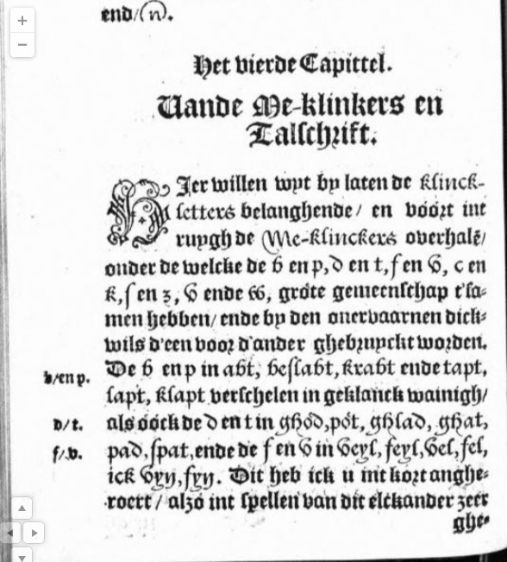
e. Probeer het bovenstaande fragment eens uit te schrijven. Kom je er niet uit, dan kun je in de DBNL spieken. Probeer het vervolgens te vertalen in modern Nederlands. Gebruik zonodig de woordenboeken op gtb.inl.nl
f. Hoe zegt Spiegel 'ik vind'? Wat zouden we nu van zijn uitspraak vinden?
g. Zoek eens in een online-woordenboek op wat de Friese woorden zijn voor 'wind', 'punt', 'vinden' en 'tent'.
h. Ga op gtb.inl.nl aan de hand van de infintief na of er bij Spiegels vorm van 'ik vind' sprake is van t-apocope of van d-syncope.
i. Wat zegt je antwoord bij h. over de invloed van het Kust-Germaans op Spiegels taal?
j. Hoe zegt Spiegel 'weinig'? Wat zouden we nu van die uitspraak vinden?
k. Welke klankvernieuwing constateert Jan Stroop in zijn boekje over het Poldernederlands?
l. Probeer Stroops observaties eens te rijmen met de uitspraak van 'weinig' die Spiegel gebruikte.
4. Bloemhoff & Streekstra beschrijven in paragraaf 5.1.3 vrij summier hoe de oe-klank zich tot een ui-klank ontwikkeld heeft.
a. Welke tussenstap was er tussen die twee uitspraken?
b. Wanneer was in Holland de overgang naar de ui-klank voltooid?
c. Hoe helpt het Afrikaans ons om het antwoord op de vorige vraag te vinden?
d. Het staat niet in de tekst, maar probeer eens te bedenken welke niet genoemde tussenstappen er nog meer geweest moeten zijn in de geleidelijke overgang van bijvoorbeeld 'boek' naar 'buik'. Motiveer je antwoord.
e. Hoe komt het dat er in 'vier' nog een oude ie-klank zit, maar in 'vijf' niet meer?
f. Wat is de etymologie van het schuttingwoord 'piel' (penis)?
g. Hoe zou zich dat klankwettig hebben moeten ontwikkelen en waarom is dat niet gebeurd?
5. In paragraaf 5.2 van Bloemhoff & Streekstra staat een foto met een fragment van het leesbord.
a. Welk klankverschil wordt op de foto tot uitdrukking gebracht?
b. Waarom wordt in de Nederlandse spelling dezelfde tweeklank soms als 'ou' en soms als 'au' geschreven?

6. In paragraaf 5.2.1 noemen Bloemhoff & Streekstra tien Vroegnieuwnederlandse veranderingen die de medeklinkers betreffen. Welke van die veranderingen bestaan in het hedendaagse Nederlands nog steeds?
7. Schrijf een kort tekstje (maximaal één kantje A4) waarin je voor bovenbouwleerlingen beschrijft in hoeverre de moderne, informele omgang met de spelling, interpunctie en grammatica op de sociale media lijkt op de omgang daarmee in de Vroegmiddelnederlandse tijd. Benadruk de overeenkomsten. Gebruik de paragrafen 5.2.1 en 5.2.2 van Bloemhoff & Streekstra (en eventueel ander materiaal) als inspiratie.
8a. Hoe is het mogelijk dat er in het Vroegnieuwnederlandse Hollands zoveel vormvariatie bestond als Bloemhoff & Streekstra beschrijven, denk je?
b. Wat vind jij van het Poldernederlands en de Gooise R?
c. Hoe zou jouw attitude bijdragen aan de vormvariatie vandaag de dag?
d. Kun je nog meer klanken bedenken waarbij vandaag de dag in het Nederlands veel vormvariatie bestaat?
e. Schrijf eens een instructie voor leerlingen om aan de hand van hun uitspraak van twee of drieklanken zelfstandig en experimenteel na te gaan wie van hen de 'oudste' en wie de 'nieuwste' uitspraak van het Nederlands heeft.
9. In paragraaf 5.3.2 worden de woorden voor 'brief' en 'paard' gegeven die in de zestiende-eeuwse schrijftaal van Groningen in gebruik waren.
a. Welke vormen hadden die woorden?
b. Zijn ze geschreven in het Diets, Duytsch, Overlands of Oosters? Licht je antwoord toe.
c. Welke indruk zouden de genoemde vormen in een formele tekst vandaag de dag maken? Hoe is dat verschil in perceptie ontstaan, denk je?
10a. Welke klankveranderingen zijn typisch voor het Poldernederlands?
b. Waarom noemt Stroop Paul de Leeuw in zijn boekje?
c. Welke parallel ziet Jan Stroop tussen het ontstaan van het Poldernederlands en de Hollandse expansie?
d. Wat bedoelt Stroop met 'verlaging'?
e. Stroop gebruikt het Engels en Duits als voorbeeld om te laten zien dat verlaging een universele tendens is. Hoe doet hij dat?
f. Maak een korte, speelse onderwijsvideo waarin je (eventueel als twee- of drietal) aan leerlingen laat zien wat er met je mond gebeurt tijdens de klankveranderingen van de Hollandse expansie en het Poldernederlands. Benadruk de overeenkomsten en doe een (eventueel wilde) voorspelling voor een volgende klankverandering. Tijdens de les bekijken we een paar van de video's.

